Frühstücksei Woche 11: Fußball
Frühstücksei – Tag. Datum 2021 - Auteur: Onderwijsafdeling
Der deutsche Bundestrainer Joachim Löw wird sich nach der Europameisterschaft diesen Sommer von der deutschen Nationalmannschaft verabschieden. Am 9. März wurde bekannt-gegeben, dass sein Vertrag, der eigentlich bis zum Jahr 2022 lief, vorzeitig beendet wird. Genau wie die Ära Angela Merkel wird damit auch die Ära Löw in diesem Jahr zu Ende gehen.

Aufgabe 1 (A1): Deutsche Fußballvereine
Bei einem Fußballwettkampf gibt es eine Sturmflut an Begriffen: Es gibt viele Regeln, Strafen, wenn Spieler sich nicht an diese Regeln halten, und vieles mehr.
- Lest die nächsten Beschreibungen und verbindet sie mit den richtigen Wörtern. Wählt aus:
der Torwart, abseits, das Tor, das Tor, der Trainer, der Videoassistent, der Abwehrspieler, der Elfmeter
  - der Verteidiger
  - das Gestell aus Pfosten mit einem Netz, das man mit dem Ball treffen muss
  - eine Strafe, bei der der Ball direkt auf das Tor geschossen werden darf
  - Treffer ins Tor
  - eine Person, die Sportler ausbildet
  - der Spieler, der das Tor der eigenen Mannschaft bewacht
  - in einer Position vor dem Ball und anderen Spielern, in der man den Ball nicht spielen darf
  - eine Person, die Spielsituationen analysiert und den Schiedsrichter berät
In Deutschland gibt es viele bekannte Fußballvereine. Kennt ihr vielleicht schon einige?
- Schaut euch die nächsten Logos und die Karte an. Wo spielen diese Mannschaften dieser Vereine ihre Heimspiele? Findet heraus, aus welcher Stadt die Vereine stammen. Verbindet danach die Logos mit den richtigen Nummern auf der Karte.

Logo | Name | Stadt | Nummer
 | FC Schalke 04
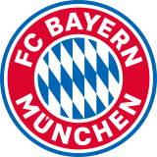 | FC Bayern München
 | Hertha BSC
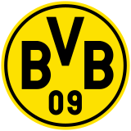 | Borussia Dortmund
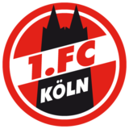 | 1. FC Köln
 | Hamburger SV
 | Werder Bremen
 | Hannover 96

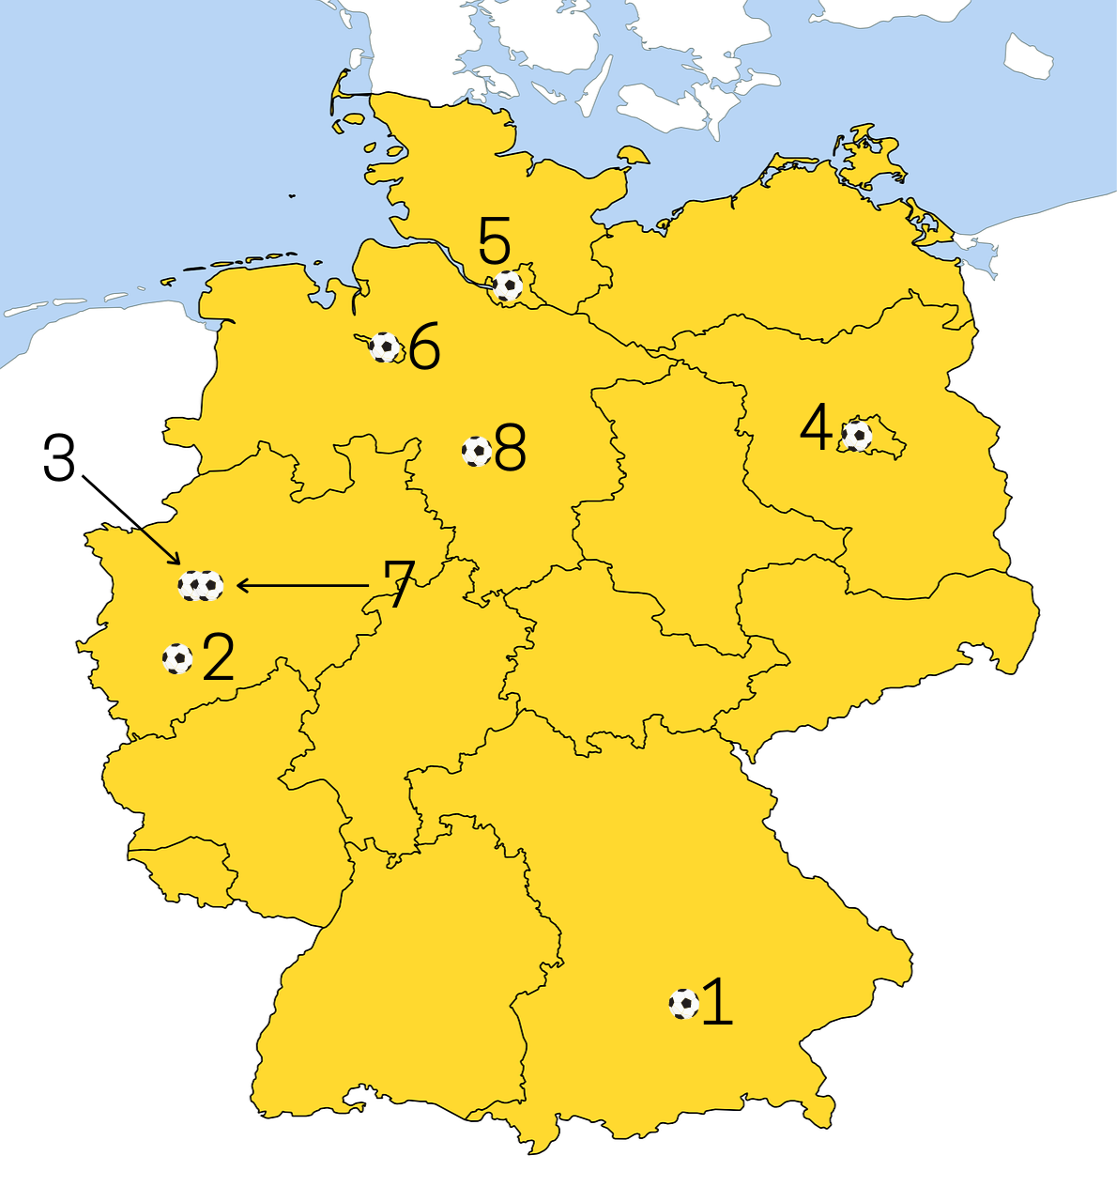
Bild: Pixabay, Mapswire

- Sucht im Internet: Bei welchen Vereinen hat Joachim Löw gearbeitet, bevor er Bundestrainer der deutschen Nationalmannschaft wurde? Was fällt euch auf?

Aufgabe 2: Ist Löws Abgang richtig?
Joachim Löw hat seinen Vertrag bei der deutschen Mannschaft vorseitig beenden lassen. Sein Vertrag lief eigentlich bis zum Jahr 2022. Ist Löws Abgang richtig so oder hätte er es erst nach der EM mitteilen sollen? Die Meinungen sind geteilt.
https://www.youtube.com/watch?v=o_YRAVdliEc
- Schaut euch das Video an. Welche zwei Meinungen werden im Video vertreten?
- Schreibt für jede Meinung ein Argument aus dem Video (nach 0:20) auf.
- Diskutiert in der Klasse: Ist Löws Abgang richtig?

Aufgabe 3: Der Fußballkommentator
Bei einem Fußballwettkampf im Fernsehen kann eine Person nicht fehlen: der Fußballkommentator. Man sieht ihn nie, doch hört man seinen Kommentar mehr als 90 Minuten lang. Während dieser Aufgabe werdet ihr euch in einen Fußballkommentator versetzen.
https://www.youtube.com/watch?v=Cw-bIUpJaUA
- Guckt euch zuerst dieses Video (bis 3:00) an: das Finale der WM 2014. Schreibt einige Satzteile/Wörter/Redewendungen, die ihr davon benutzen könnt, auf.
……………………………………………………………………………………………………
……………………………………………………………………………………………………

- Jetzt seid ihr dran. Wählt ein Fragment aus einem Wettkampf eures Lieblingsvereins aus und kommentiert es wie echte deutsche FußballkommentatorInnen! Ihr dürft in Gruppen von maximal 3 Personen arbeiten. Beschreibt u.a. was passiert, was der Punktestand ist und wer führt. Denkt darüber nach, was ihr sagen werdet, wenn im Moment nichts Interessantes passiert. Viel Erfolg!

Dabei helfen euch folgende Redemittel:
- rennen – rennen
- schießen - schieten
- Tor für Deutschland! – Doelpunt voor Duitsland!
- Breuer macht das 1 zu 0. – Breuer maakt de 1 – 0.
- Der Ball fliegt ins Netz hinein. – De bal vliegt in het net.
- Bayern München führt mit 2 zu 0 gegen Borussia Dortmund. – Bayern München staat met 2 – 0 voor tegen Borussia Dortmund.
- 30 Minuten sind vorüber. – Er zijn 30 minuten verstreken

Extra!
Jean Marie Pfaff war in den 70er und 80er Jahren ein bekannter Fußballspieler. Auch heute ist er noch prominent. Bei manchen ist ein bestimmtes Interview von ihm aber bekannter als sein Fußballtalent. Als Pfaff bei Bayern München spielte, wurde er nämlich vom deutschen Fernsehen interviewt. Es entstand eine komische Mischung aus Niederländisch und Deutsch - das Video ging viral.
https://www.youtube.com/watch?v=Kh1Y4hHCszc
- Unten sind einige Zitate aus dem Interview aufgelistet. Schaut euch das Video an und versucht herauszufinden, was Pfaff mit diesen Worten gemeint hat! Wie würde man dasselbe auf Deutsch schreiben können?
Pfaff | Niederländisch | Deutsch
‚‚Ich muss sagen, dass ik, op die moment, ich gebe keine Strafschop, ich gebe kein Elfmeter.‘‘
Per ongeluk
In die hoeke plaatsen
‚‚Ich habe ruhig gebleben.‘‘
‚‚Ik maak dat hier ook.’’
‚‚Blau ist mein Lieblingskleure.’’
Zoals altijd

